Urząd Miasta i Gminy
w Żarkach

Referat Gospodarki Komunalnej
i Inwestycji

Urząd Miasta i Gminy Żarki
ul. Kościuszki 15/17
42-310 Żarki

tel. (34) 314 80 36
fax. (34) 316 10 78
e-mail: poczta@umigzarki.pl

Nr konta:
MBS Myszków o/Żarki
43827910360400001320040001

www.umigzarki.pl
Dofinansowanie w ramach działania 4.2 "Realizacja lokalnych strategii rozwoju kierowanych przez społeczność" w ramach Priorytetu 4. Zwiększenie zatrudnienia i spójności terytorialnej, objętego Programem Operacyjnym "Rybactwo i Morze"

RGK III.2711.2.1.2020
Żarki, 03.03.2020

Do wszystkich Oferentów

dot.: zapytania ofertowego pn. Budowa Ścieżki Edukacyjnej - Staw w Żarkach przy ul. Wierzbowej”

W związku z pytaniami Oferenta Zamawiający składa następujące wyjaśnienia:

1. Zwracam się z prośbą o uzupełnienie dokumentacji projektowej
o informację dotyczące wyposażenia alejek parkowych.
Proszę o przedstawienie wizualizacji namiotu, tablic informacyjno – edukacyjnych oraz leżaków reklamowych wraz z podaniem informacji
o materiałach z jakich mają zostać wykonane.
Odpowiedź Zamawiającego:
1. Zamontować (w miejscach wskazanych na rysunkach) 4szt. opraw oświetlenia zewnętrznego typu LUXIONA Troll PAREO LED 5000LM 43W E IP54 750 37W. Barwa źródeł światła – ciepła 830 lub zbliżona do 830 (w przypadku źródeł LED). Montaż opraw oświetlenia terenu na słupach oświetleniowych (wysokość 5m) związanych z gruntem za pomocą fundamentów prefabrykowanych. Dla połączenia kabli we wnękach słupów zastosować izolowane złącza. Oprawy zabezpieczyć bezpiecznikami o wartości 6A. Podłączenie do każdej oprawy wykonać przewodem YKYżo 3x2,5mm2. Podczas montażu uwzględnić kąty odchylenia opraw tak, aby zapewnić równomierność natężenia oświetlenia. Dla budowanej linii oświetlenia przewidziano uziemienie robocze słupów, wartość pojedynczego uziemienia nie może przekroczyć wartości 10Ω.
2. Nasadzić (w miejscach wskazanych na rysunkach) zieleń niskią – docelowa forma to jednorodny dywan wysokości 50cm na całej powierzchni wskazanej na rysunku zagospodarowania
3. Ustawić (w miejscach wskazanych na rysunkach) 3 koszy na śmieci.
4. Ustawić tablice informacyjno-edukacyjne w sąsiedztwie stawu

Przykładowe wizualizacje:

Tablica

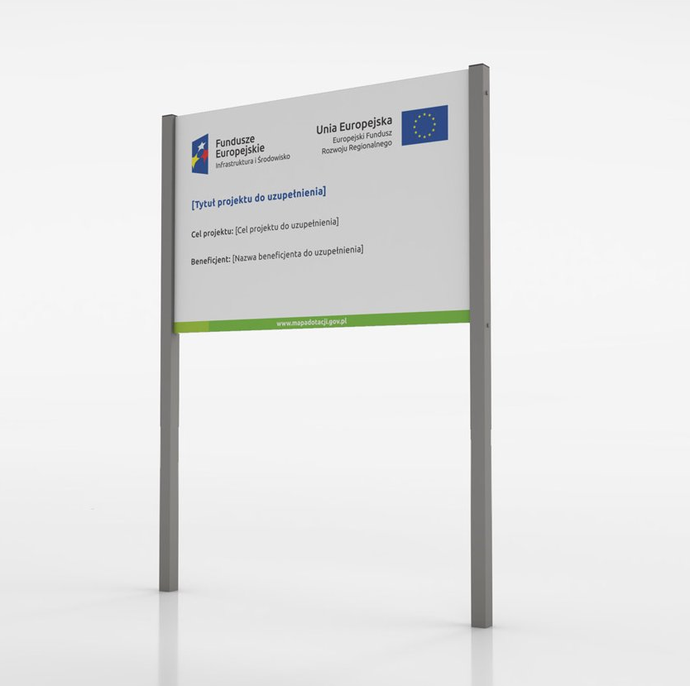
Materiał -Konstrukcja stalowa malowana proszkowo. Ekran z Dibondu.
Rozmiar zewnętrzny 120x80 cm
Tekst druku do ustalenia z Zamawiającym

Namiot imprezowy

Wymiary
- podstawa 5x10 m - 50,00 m²
- wysokość boków ok. 2,0 m
- wysokość kalenicy ok. 2,9 m
- wielkość bramy ok. 2,0 x 2,0 m
- szerokość wejścia ok. 2,0 m
- wysokość wejścia ok. 2,0 m
- tekst druku do ustalenia z Zamawiającym
- Konstrukcja stalowa wzmocniona
- Wzmocnienia linowe
- Mocna plandeka dachowa PCV
- Dwa wejścia z system ROLL UP
- Ściany boczne z oknami panoramicznymi (na życzenie możliwość wyboru ścianek pełnych)
- Zestaw gum montażowych
- Śruby wytrzymałościowe

Leżaki

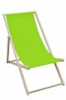
- Wymiary 56 cm x 120 cm
- Wykonany z drewna bukowego,
- Każdy element jest szlifowany i zaokrąglony,
- Maksymalny udźwig: 120 kg,
- Stelaż stabilny i trwały,
- 3 - stopniowa regulacja oparcia,
- Składany
- Tekst druku do ustalenia z Zamawiającym
- Wzmacniane szycie dwuściegowe

